Муниципальное бюджетное общеобразовательное учреждение
«Сургутская технологическая школа»

Организация деятельности учащихся по оказанию
помощи птицам в зимний период

Городская экологическая акция «Кормушка»
Номинация «Лучшее дерево угощений для птиц»

Участники: ученики 3 В класса МБОУ «СТШ»

Руководитель работы: Бродникова Ольга Викторовна,
учитель начальных классов МБОУ «СТШ»

г. Сургут, 2020 г.

Пояснительная записка

Всем известно, что зима – сложный период для птиц. Но мороз пернатым не страшен, если они сыты. Многие птицы зимой могут погибнуть от недостатка корма. В холодное время года перед зимующими птицами встают жизненно важные вопросы: как прокормиться. Доступной пищи становится значительно меньше, но потребность в ней возрастает. Иногда естественный корм становится практически недоступным, поэтому многие птицы не могут пережить зиму. В это время им бывает трудно добывать корм. Но особенно трудно приходится птицам, когда оттепели чередуются с морозами и все вокруг покрывается ледяной коркой. Птицы не успевают за короткий зимний день найти достаточно корма. Чтобы помочь зимующим птицам, необходимо подкармливать их в течение зимы.
Мы в силах помочь пернатым друзьям – подкормить их! Кормушка для птиц - прекрасный способ периодической подкормки!
Цель проекта: организация деятельности по оказанию помощи птицам в зимний период.
Задачи проекта:
1. Вовлечение обучающихся в творческую и практическую деятельность по изготовлению «угощений для птиц».
2. Углубление знаний о многообразии зимующих птиц Югорского края и правилах подкормки их в зимний период.
3. Воспитание у учащихся активной жизненной позиции в сфере экологической и природоохранной деятельности.
Наблюдения за птицами позволили выдвинуть гипотезу: если постоянно подкармливать зимующих птиц, то можно помочь им пережить холодный период года, когда птицам сложно добывать корм из–под снега. Также можно сохранить их численность.
Подготовка мероприятия началась заранее. На сайте класса было размещено объявление о начале акции «Кормушка», с детьми проведена беседа о зимующих птицах, видах подкормки птиц зимой, способах приготовления «угощений для птиц». С администрацией МБОУ «СТШ» были согласованы дата и место проведения акции, выбор дерева во дворе школы, предоставление лестниц-стремянок для развешивания кормушек.
Целую неделю, с 7 по 14 декабря 2019 года, ребята 3 В класса изготавливали разнообразные угощения для птиц, придумывая изделиям необычные рецепты, формы и названия. В птичьем меню можно было встретить зерновое печенье «Лакомка», «Вкусняшка», «Снежинка», «Маэстро», «Обжорка», птичьи шашлычки, фруктовое ожерелье, лакомые шишки, витаминный десерт и др. Все кормушки получились оригинальными, красивыми и удобными для птиц. И вот, в преддверии Нового года, во дворе Сургутской технологической школы появилось ДЕРЕВО УГОЩЕНИЙ, которое ребята нарядили совместно с родителями.
Птички не заставили себя долго ждать, они быстро обнаружили угощения, облюбовали дерево и с удовольствием прилетают полакомиться.
Мы надеемся, что наш труд и участие в экологической акции «Кормушка» поможет успешно пережить зиму многим пернатым!

Фотоотчёт

Рыженко Максим

Название изделия: Печенье «Снежинка»
Состав угощения: пшено, овёс, кукурузная крупа, мука, вода; сахар или варенье, клюква, шиповник. Для оформления снежинки: трафарет снежинки, пористая резина, веревка.

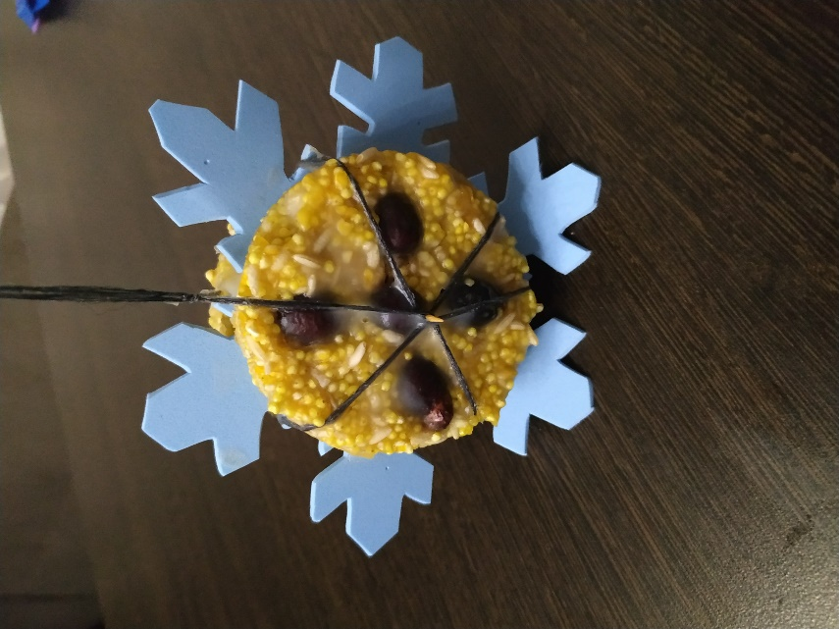

Название изделия: «Шашлычки для птички»
Состав угощения: сало (несоленое), сухофрукты, палочки, верёвка.

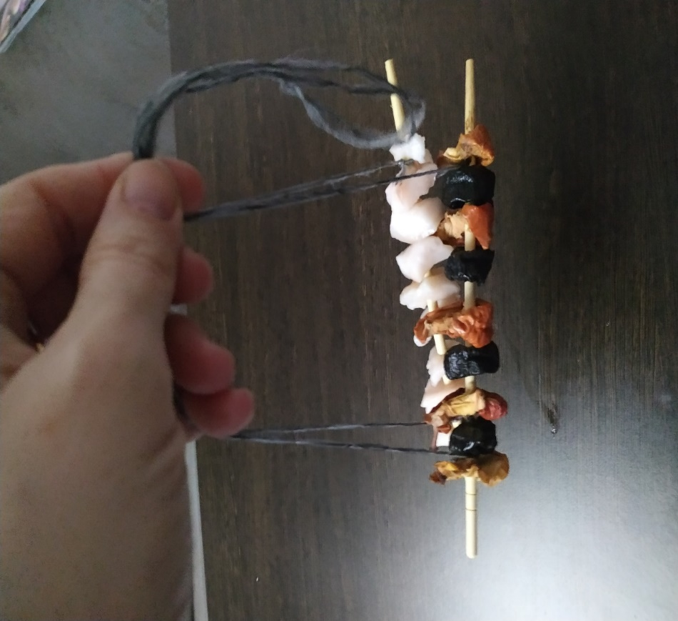

Герасимюк Вероника

Название изделия: «С любовью к братьям нашим меньшим»
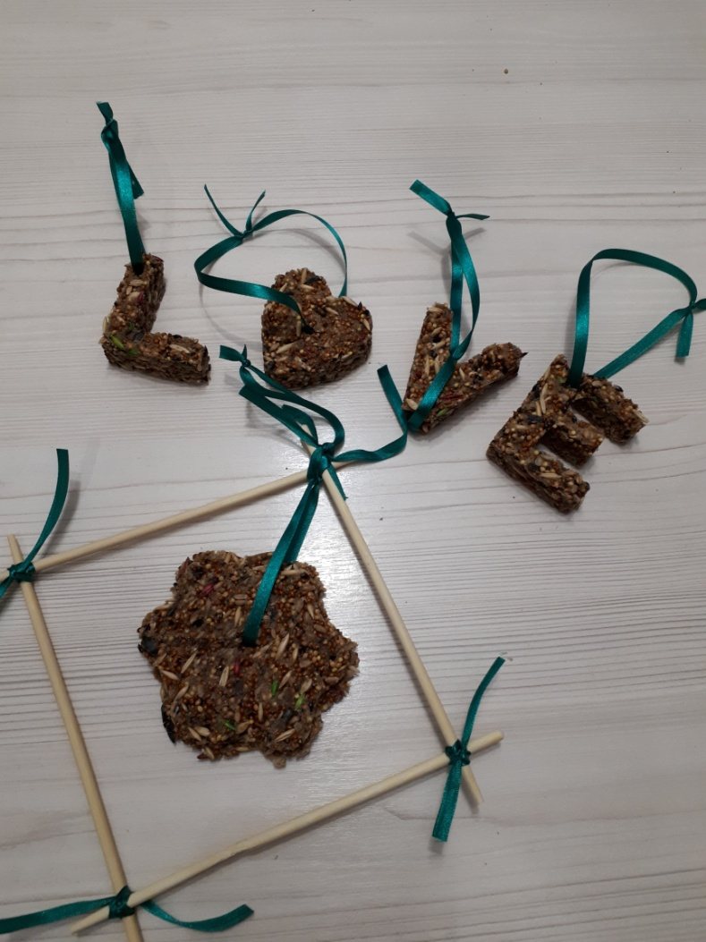
Состав угощения: хлеб, вода, смесь для птиц (просо белое и красное, овёс, рапс, цукаты, суданка, семена подсолнечника). Для оформления: лента, бамбуковые палочки и шпажки, формы для выпечки.

Уфимцева Наталья
Название изделия: «Фруктовое ожерелье»
Состав угощения: сушеные яблоки, изюм. Для крепления: толстая нить, иголка.

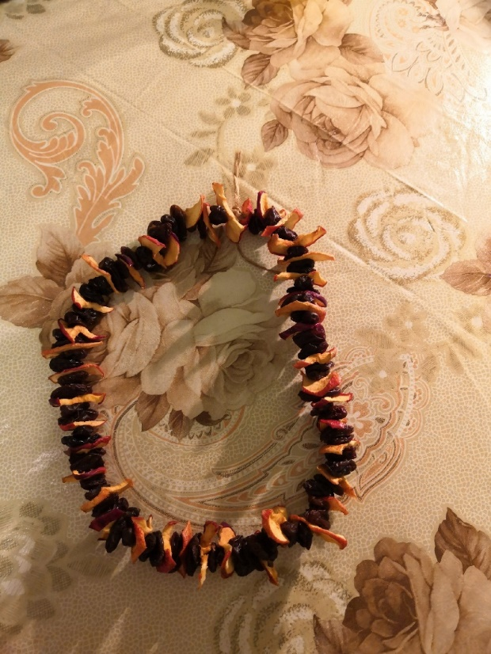

Маркина Василиса

Название изделия: «Лакомка»
Состав угощения: рис, пшено, гречка, семечки, немного муки и желатина для того, чтобы сформировать печенье.

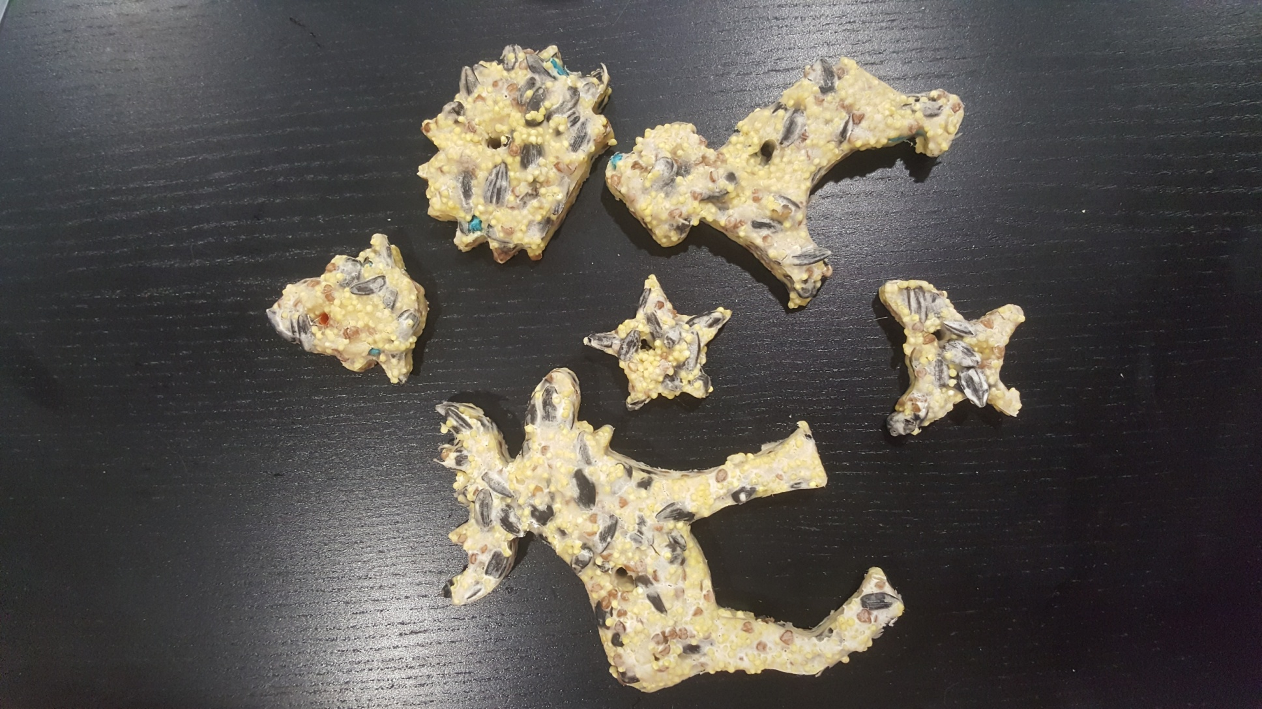

Мирошниченко Денис
Дата и место съёмки: 13.13.2019 г., пр. Комсомольский 25-73
Название изделия: «Лакомая шишка»
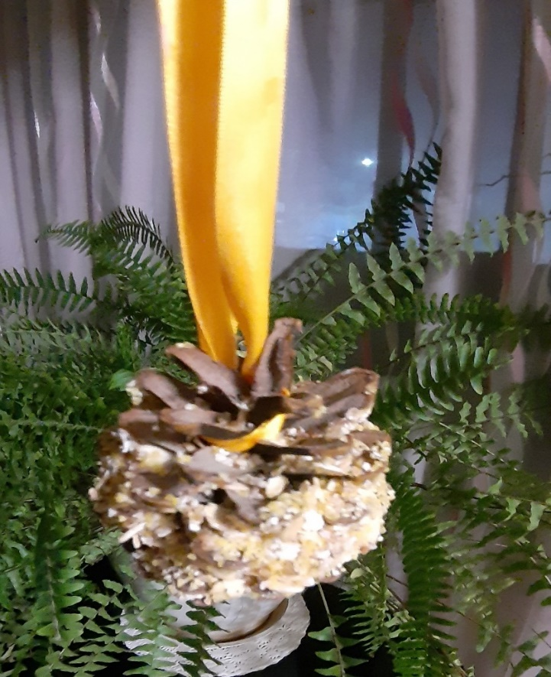
Состав угощения: шишка, овсяные хлопья, кукуруза, пшено и ячка, а также сливочное масло.

Иванова Ангелина

Название изделия «Пир на весь мир»
Для изготовления угощения для птиц были использованы материалы: деревянное донышко для корзины; шпагат; ножницы; миска для замешивания теста.
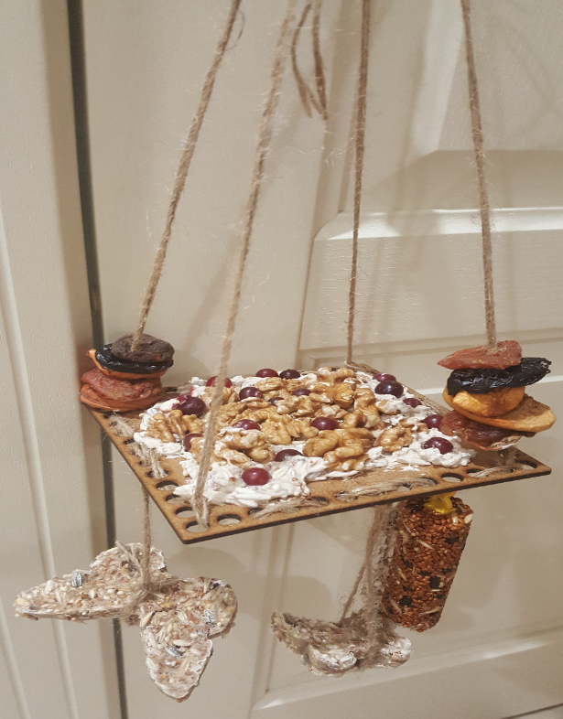
Набор продуктов: грецкие орехи; сухофрукты; пшеница, просо красное, просо жёлтое, овёс, ячмень, овсянка, кукуруза, семена подсолнечника; вода; пшеничная мука; сладкий сироп.

Бугров Виталий

Название изделия «Обжорка»
Состав угощения: пшеница, семена подсолнечника, кукуруза, овес, ячмень, просо, горох, арахис.

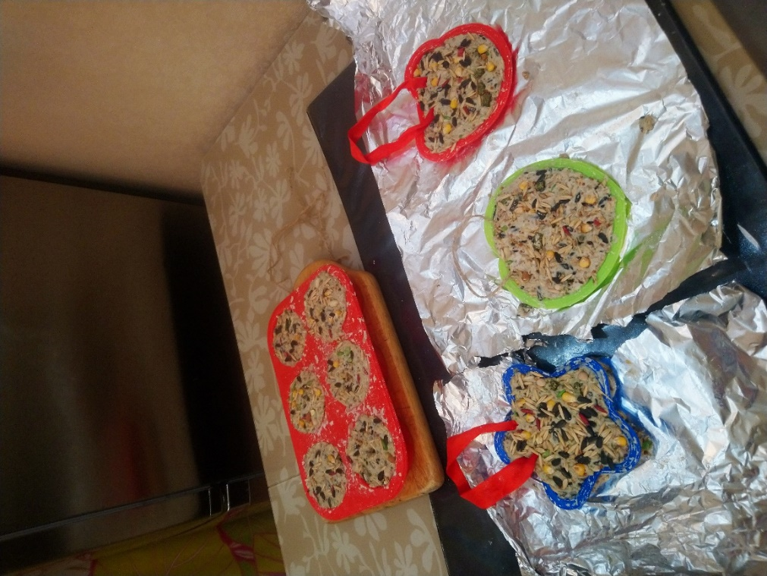

Дубинина Виктория

Название изделия «Вкусняшка»
Состав угощения: вода, мука, хлеб, крупа пшённая, кукурузная, клюква, зелёный горох.

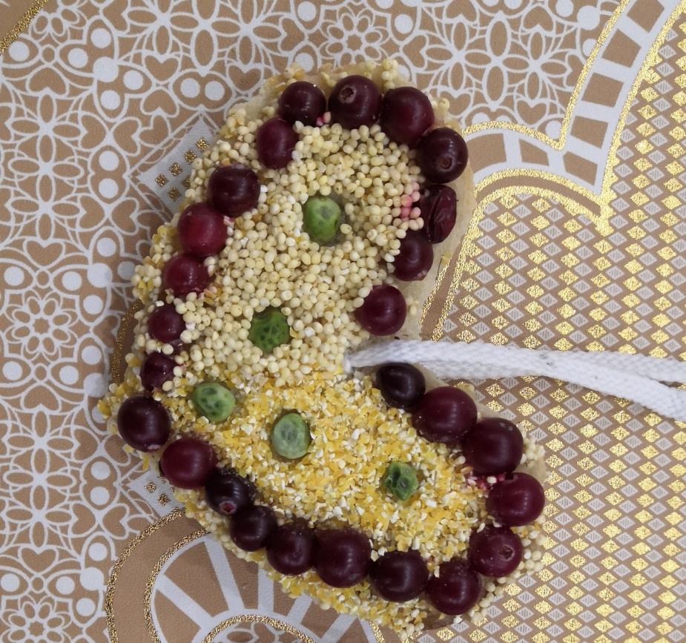

И ещё было много угощений для птиц:

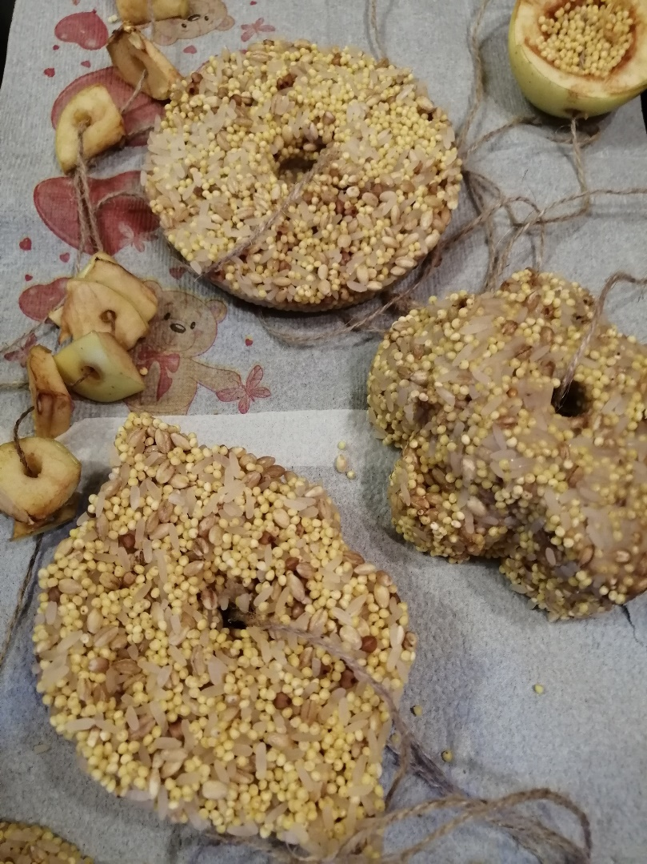

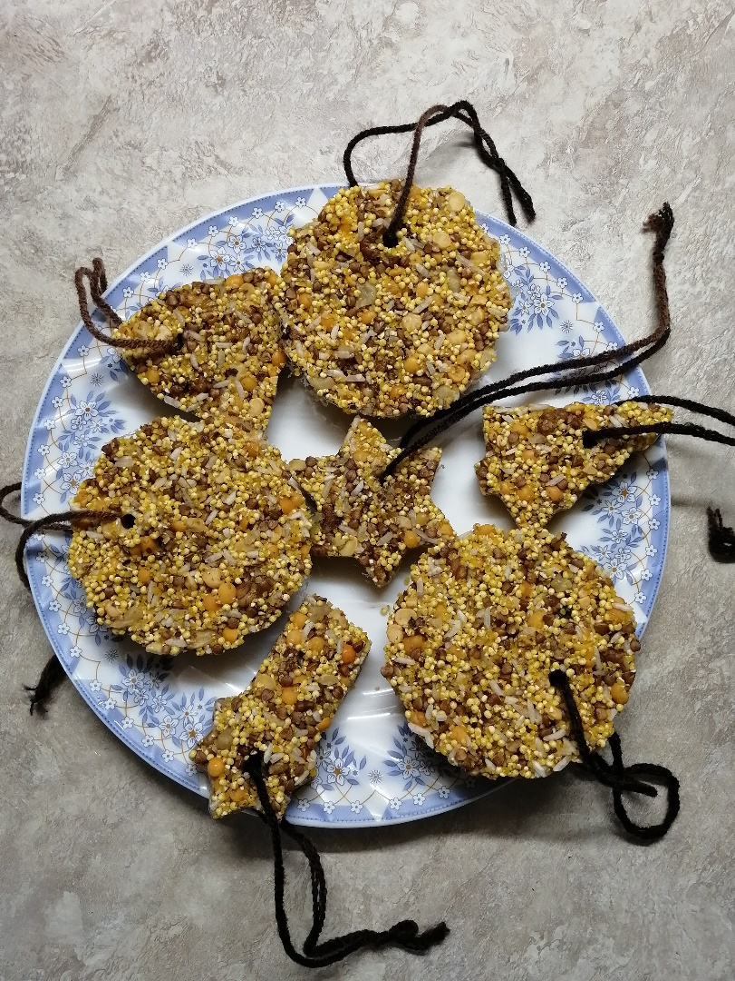

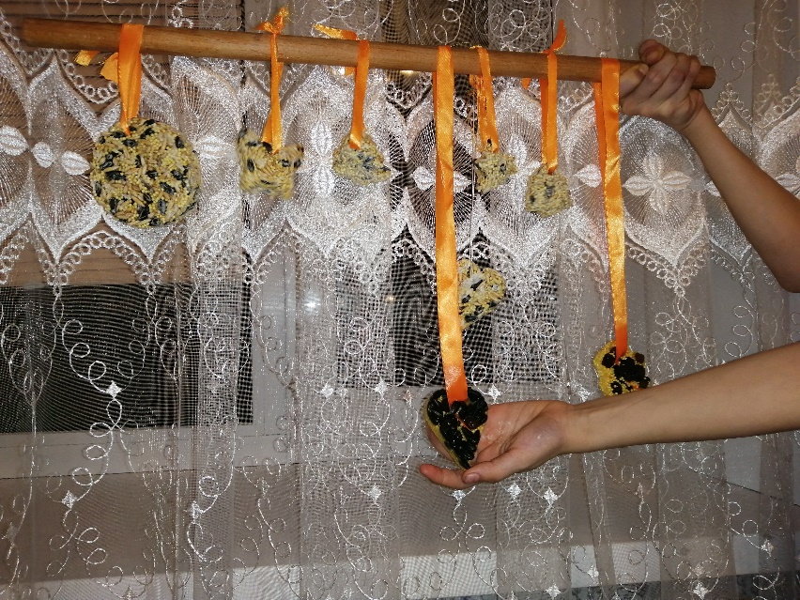

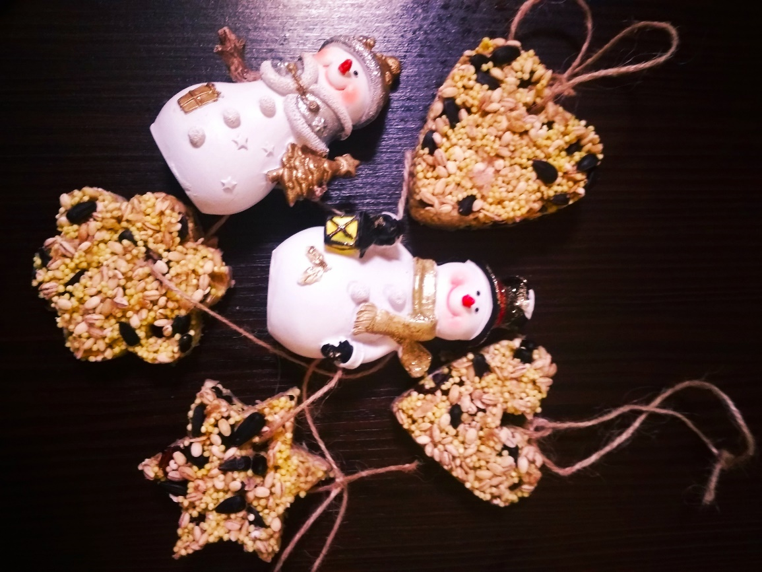

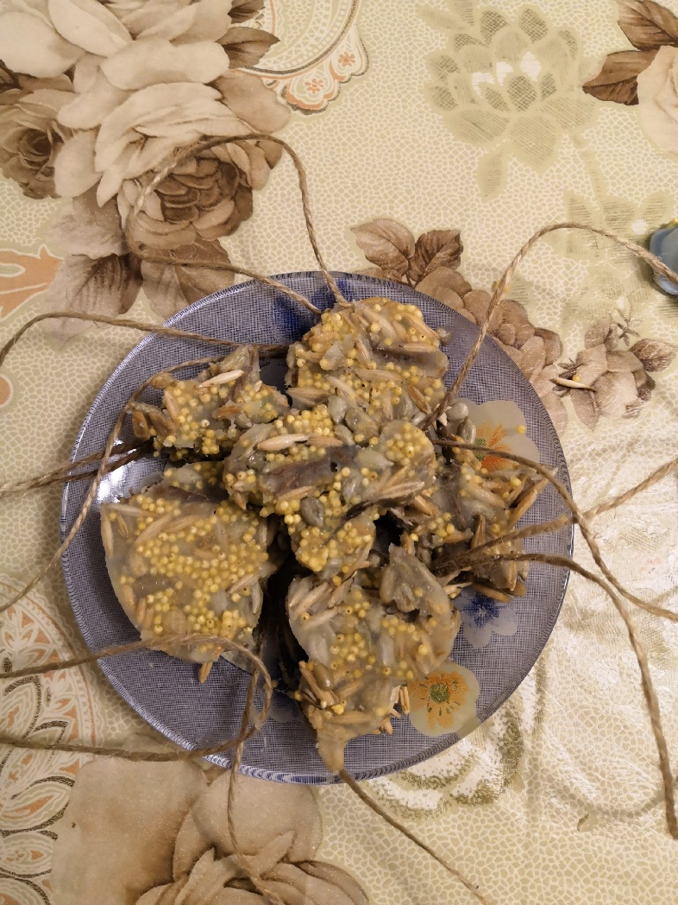

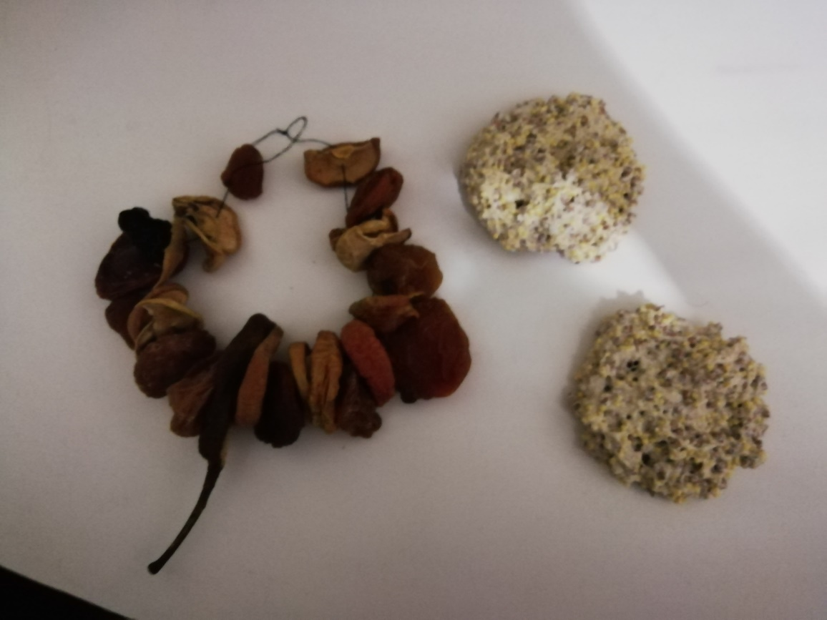

Украшаем дерево лакомствами для птиц:

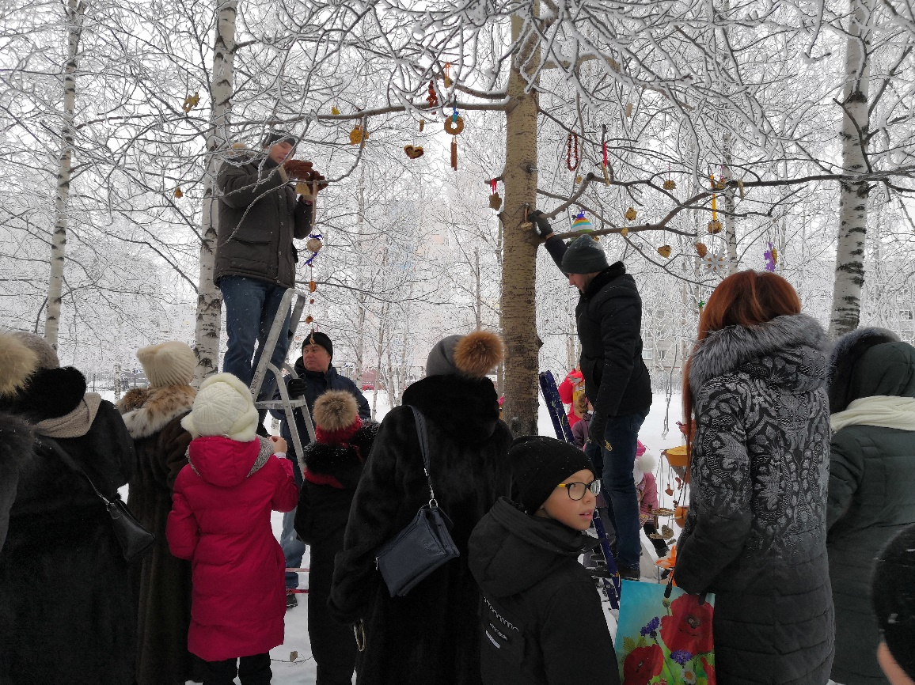

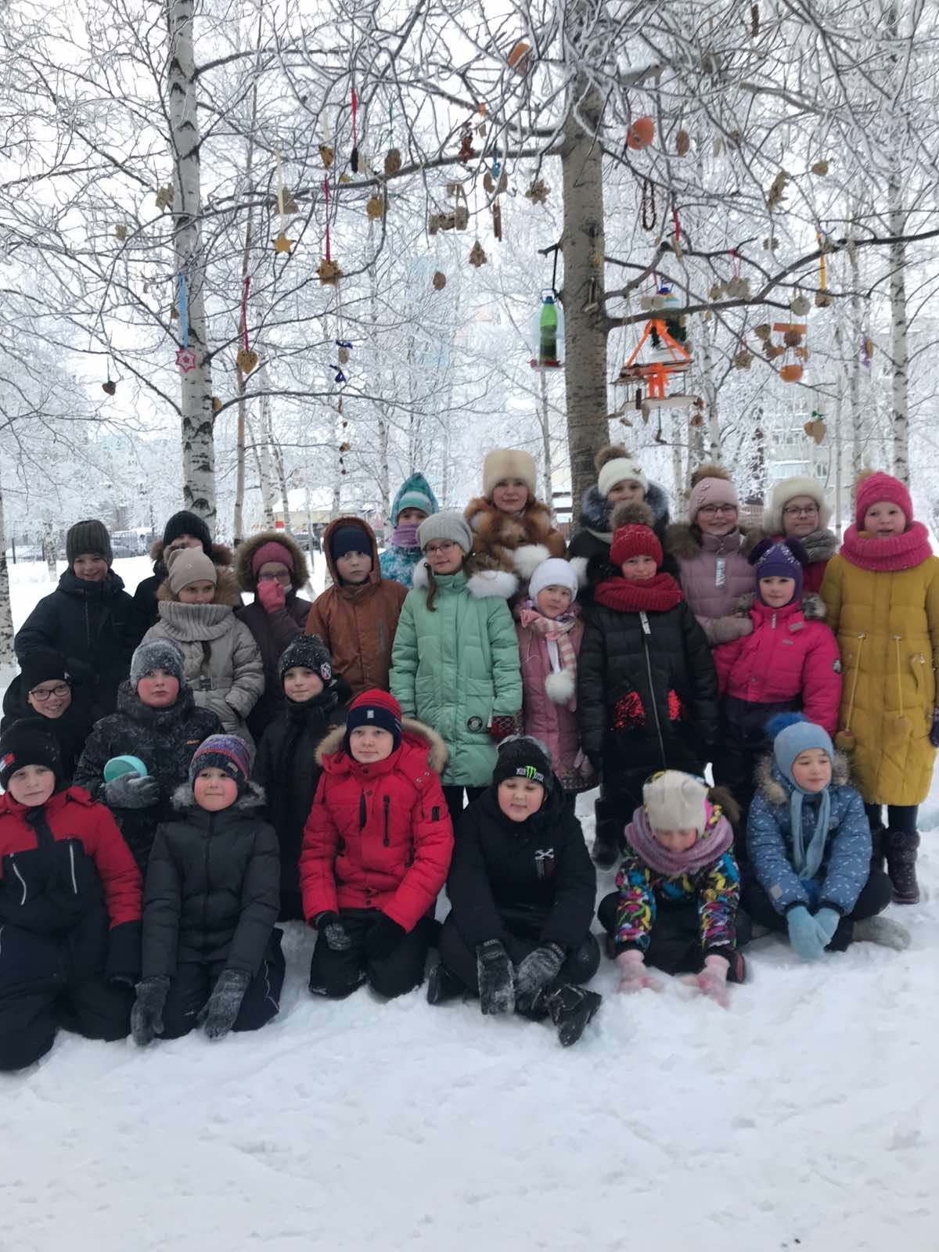

Новогоднее угощение для птиц готово:

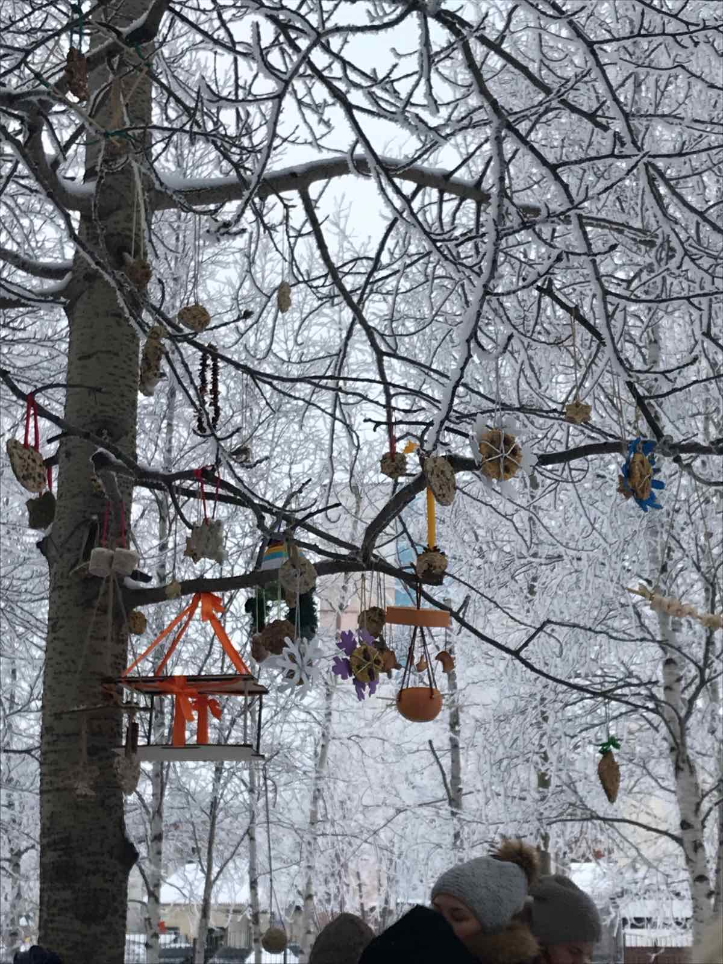

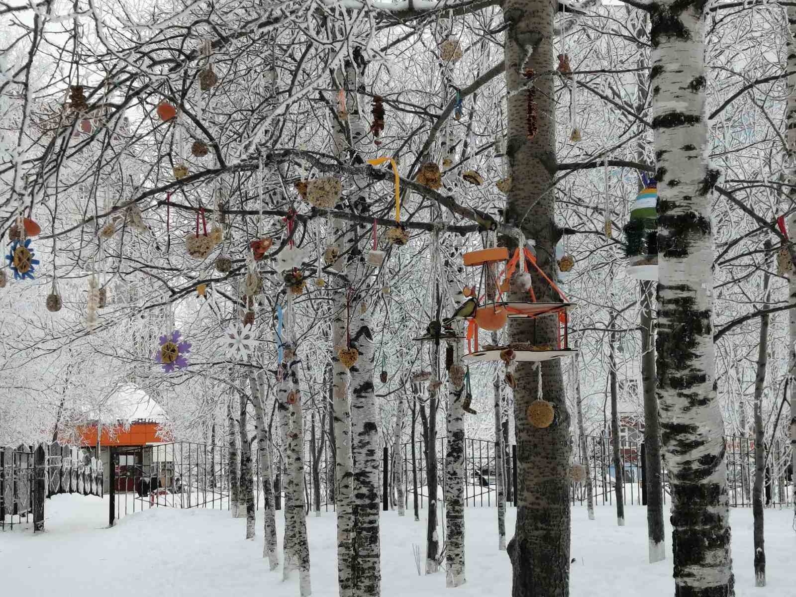

А это наши гости:

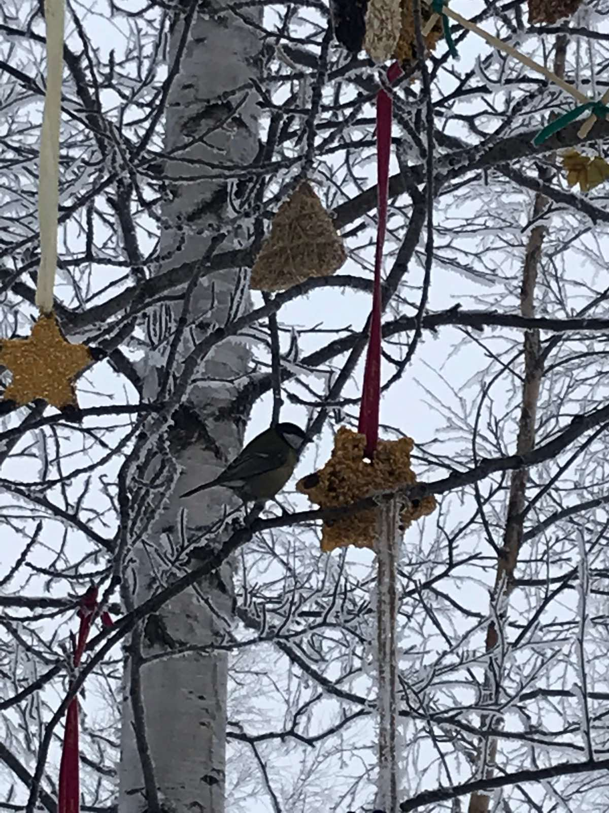

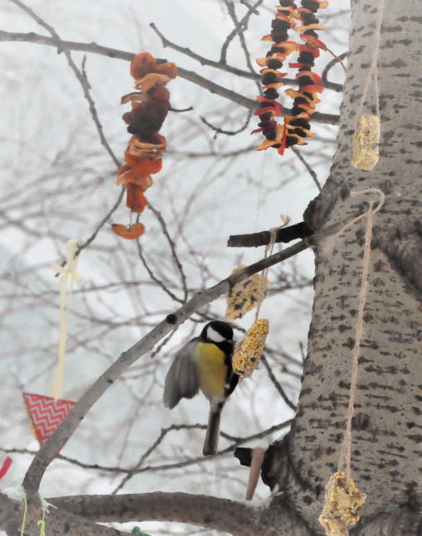

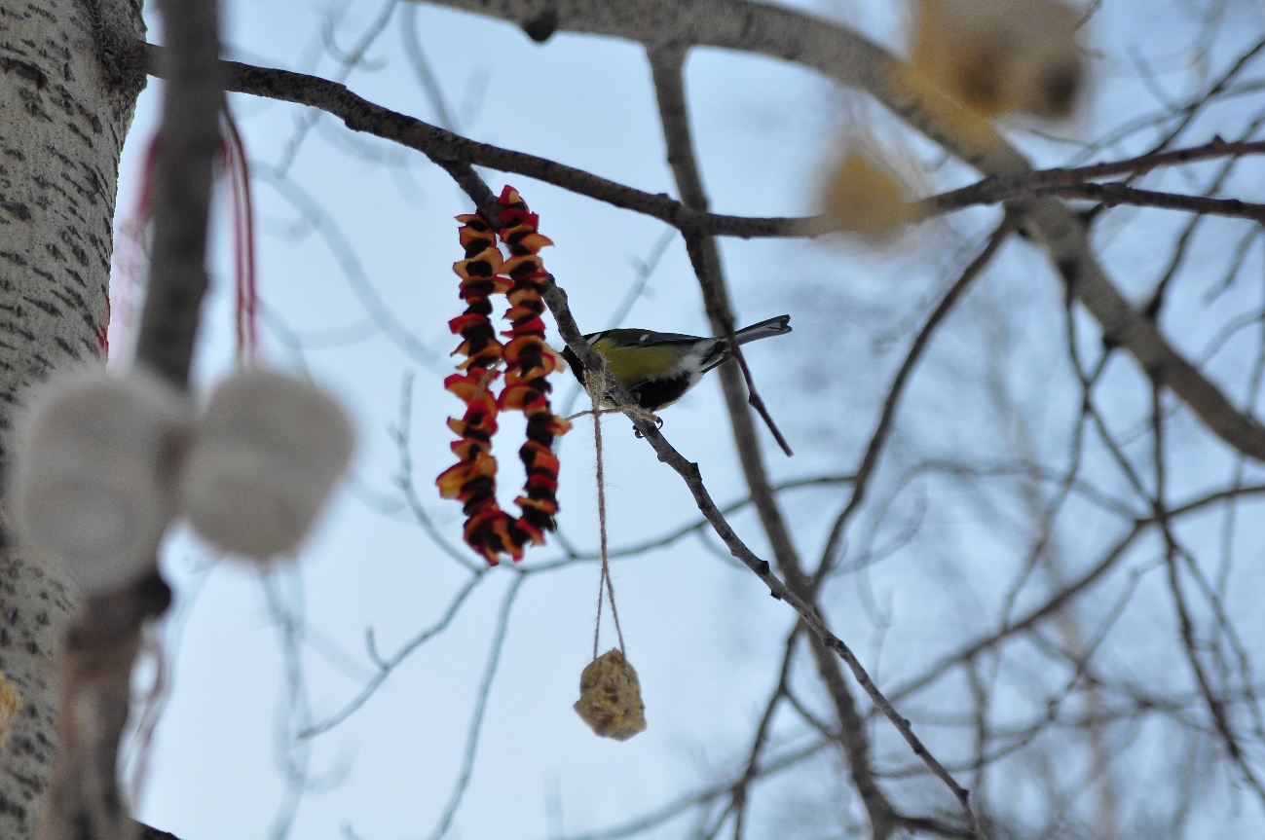

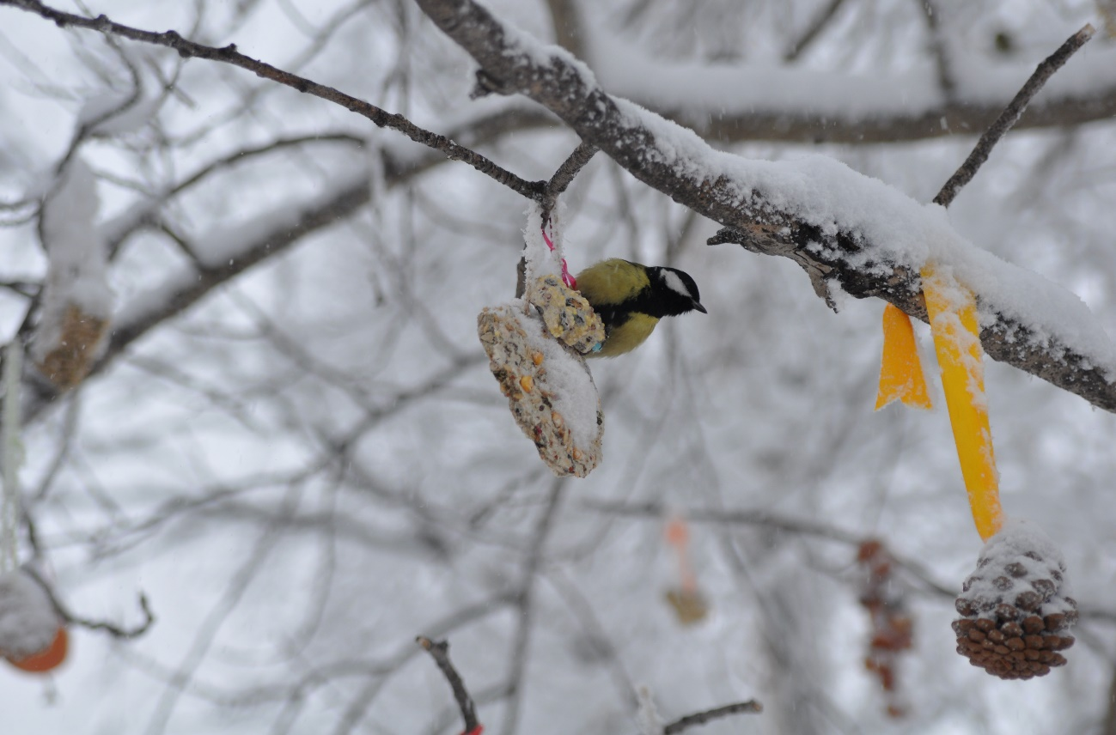

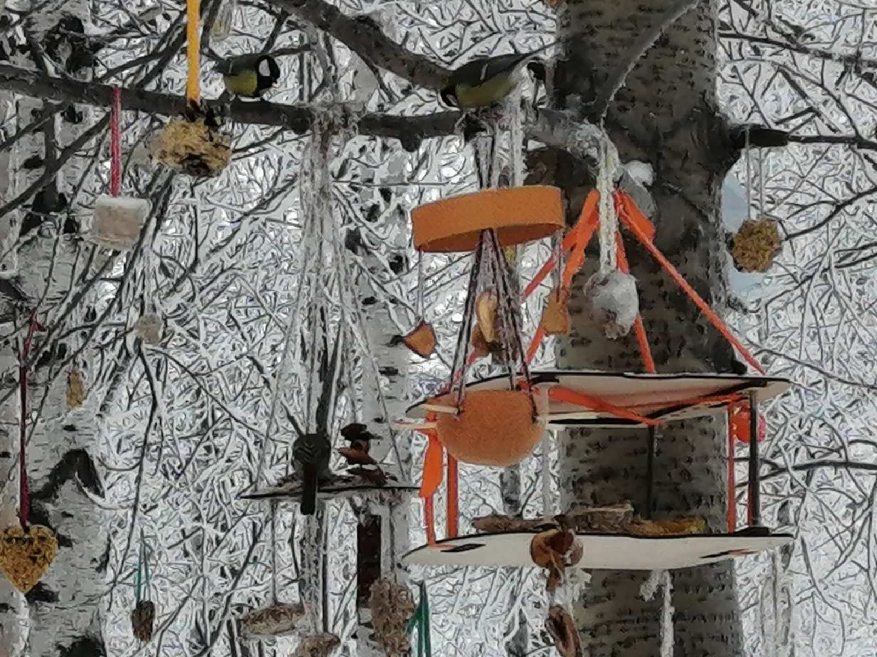

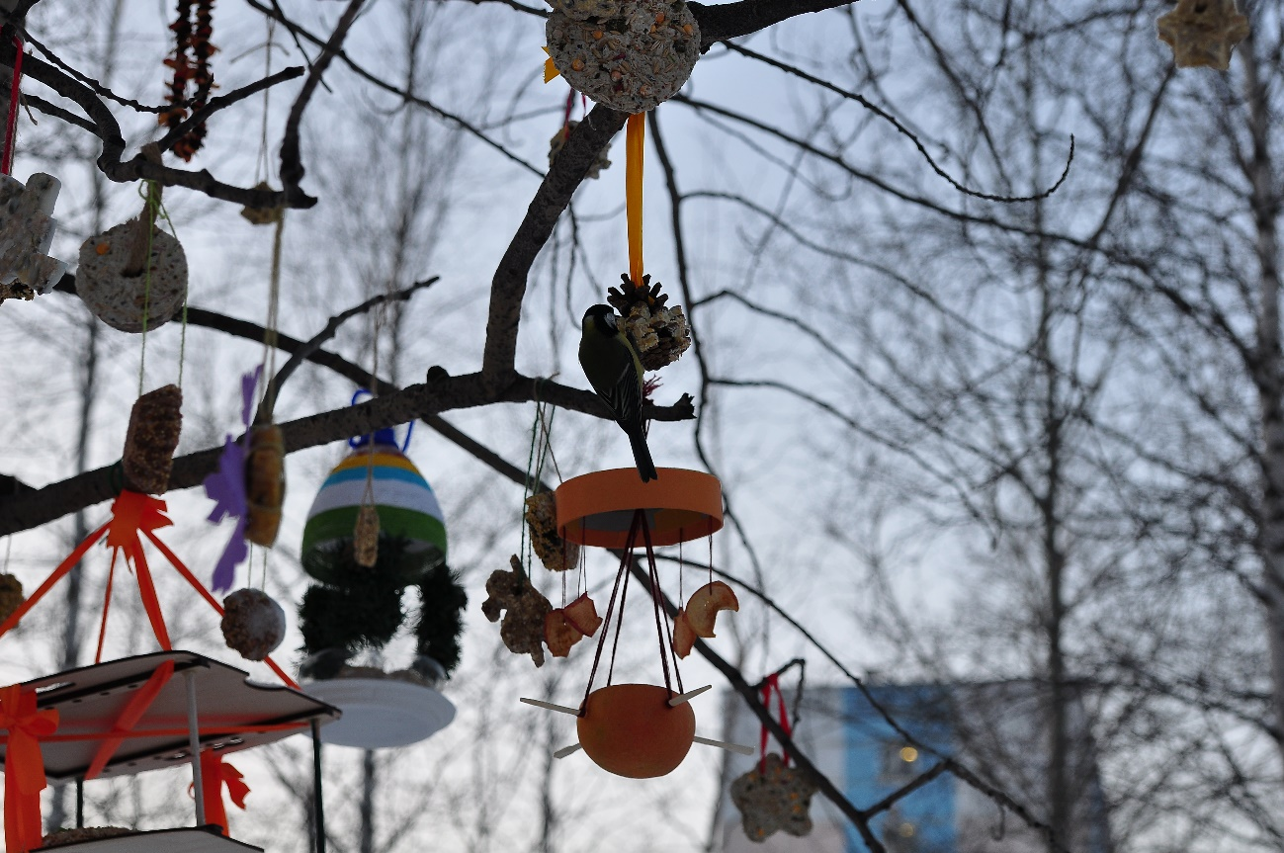

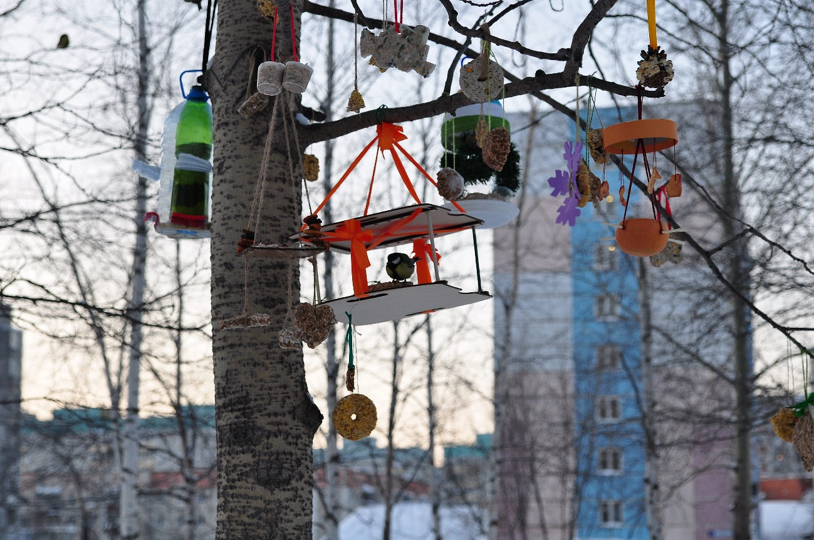

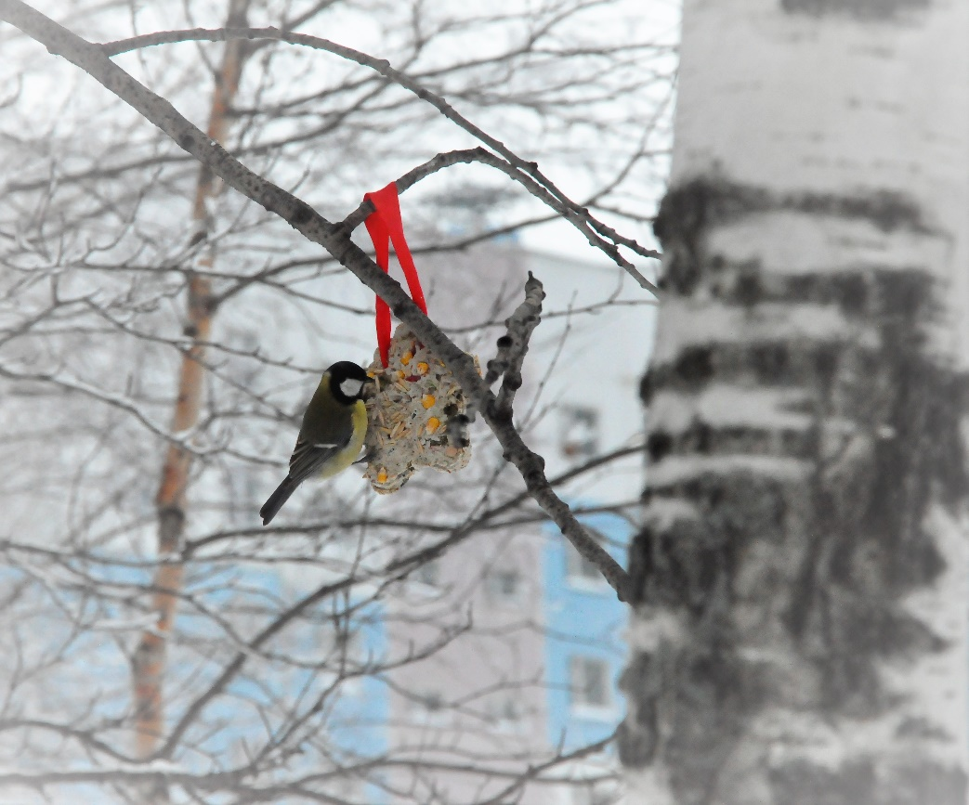
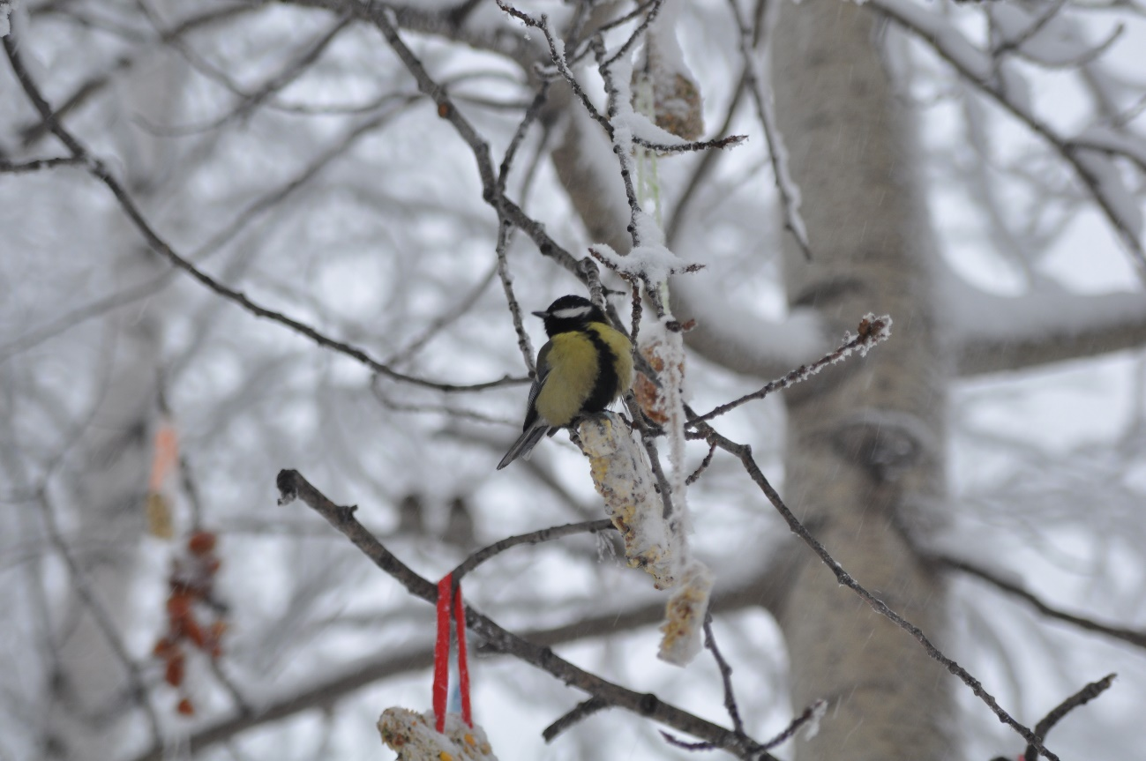

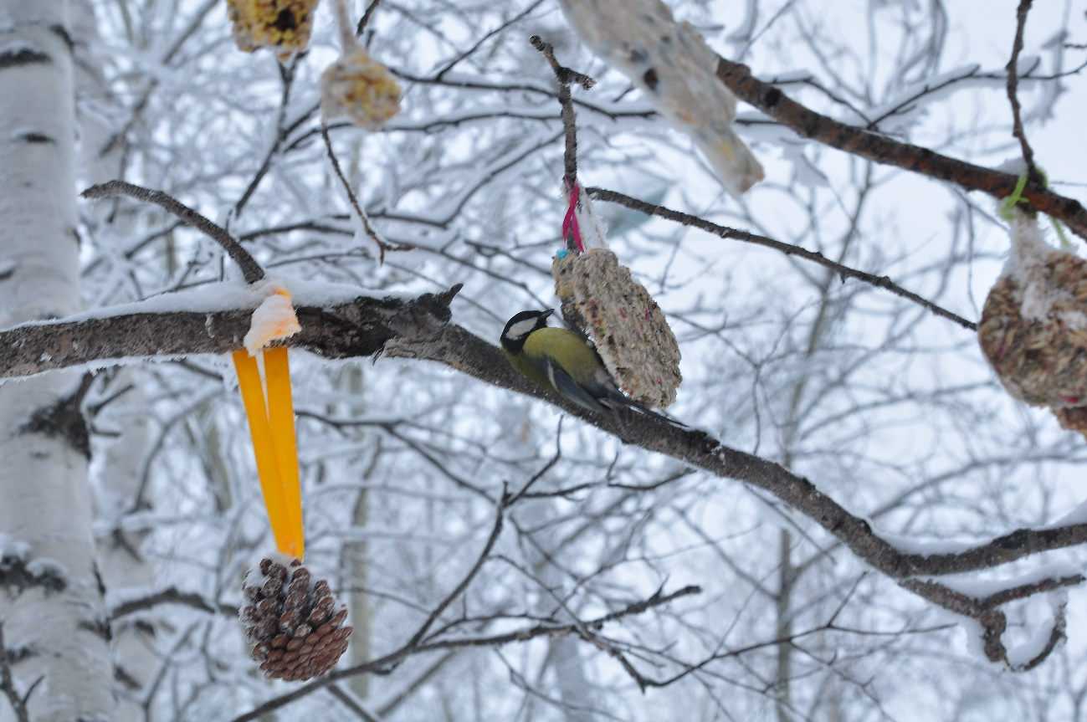

Мы кормушки смастерили,
Мы столовую открыли.
Воробей, синичка и снегирь-сосед,
Прилетайте с радостью в наш дворик на обед!

